令和８年11月６日

ワールドマスターズゲームズ2021関西組織委員会と
大阪府・大阪市・堺市実行委員会による意見交換会における取材要領について

１ 日 時
令和８年11月13日（金曜日）11時から12時

２ 場 所
大阪府庁本館３階 特別会議室（大）

３ 出席予定者
松本 正義 公益財団法人 ワールドマスターズゲームズ2021関西組織委員会 会長
（公益社団法人 関西経済連合会会長）
木下 博夫 公益財団法人 ワールドマスターズゲームズ2021関西組織委員会 事務総長
吉村 洋文 ワールドマスターズゲームズ2021関西大阪府実行委員会 会長（大阪府知事）
横山 英幸 ワールドマスターズゲームズ2021関西大阪市実行委員会 会長（大阪市長）
永藤 英機 ワールドマスターズゲームズ2021関西堺市実行委員会 会長（堺市長）
松阪 博文 大阪府府民文化部長
岩谷 和代 大阪市経済戦略局長
東野 秀一 堺市文化観光局長

４ 大会概要
【大会名】 ワールドマスターズゲームズ2027関西
【内容】 概ね30歳以上であれば、スポーツ経験や実績、障がいの有無を問わず誰もが参加できる生涯スポーツの国際総合競技大会 ※競技種目ごとに参加年齢が異なります。
【主催】 公益財団法人ワールドマスターズゲームズ2021関西組織委員会
【開催期間】 令和９年5月14日（金曜日）から30日（日曜日）
【開催競技】 35競技59種目
【開催場所】 関西2府7県
※大阪府内の開催地及び競技・種目は次のとおり
・東大阪市…ラグビーフットボール
・岸和田市…自転車：BMXレーシング
・泉南市…水泳：オープンウォータースイミング
・堺市…サッカー：サッカー・フットサル
・大阪市で閉会式を実施
【参加目標】 参加者5万人（国内3万人、国外2万人）
【申込期間】 令和８年3月2日（月曜日）10時から令和9年2月28日（日曜日）
５ 当日の予定
時間 | 内容 | 取材可否
11時 | 意見交換会開始 | 取材可
11時03分 | WMG2021関西組織委員会会長挨拶 | 取材可
11時10分 | 各府市実行委員会挨拶 | 取材可
11時18分 | WMG2021関西組織委員会より準備状況報告 | 取材可
11時28分 | 各府市実行委員会取組状況報告  意見交換 | 取材可
11時50分 | 大会旗の分与及びメダルの伝達 | 取材可
11時55分 | 記念撮影 | 取材可
12時 | 終了 | 取材可

６ 取材に際して
（１）記者及びカメラマンは、必ず自社腕章、関西写真記者協会統一腕章、社員証又は市政記者カードを見えやすいところに着用してください。腕章等の着用が無い場合、取材いただけないことがありますので、ご注意ください。
（２）取材時は、府職員の指示、誘導に従ってください。
（３）脚立、三脚は使用可能です。
（４）取材を希望される方は、10時30分から受付を開始しますので、大阪府庁本館３階 特別会議室（大）にお越しください。また、受付で名刺を提供又は名簿に氏名を記入いただきます。

（問い合わせ先）
大阪府 府民文化部 文化・スポーツ室
スポーツ振興課
担当：長谷川、大槻、森
電話番号：06-6210-9324（直通）

ワールドマスターズゲームズ2021関西組織委員会と
大阪府・大阪市・堺市実行委員会による意見交換会 配置図

日時：令和８年11月13日（金） 11時～12時
場所：大阪府庁本館３階 特別会議室（大）
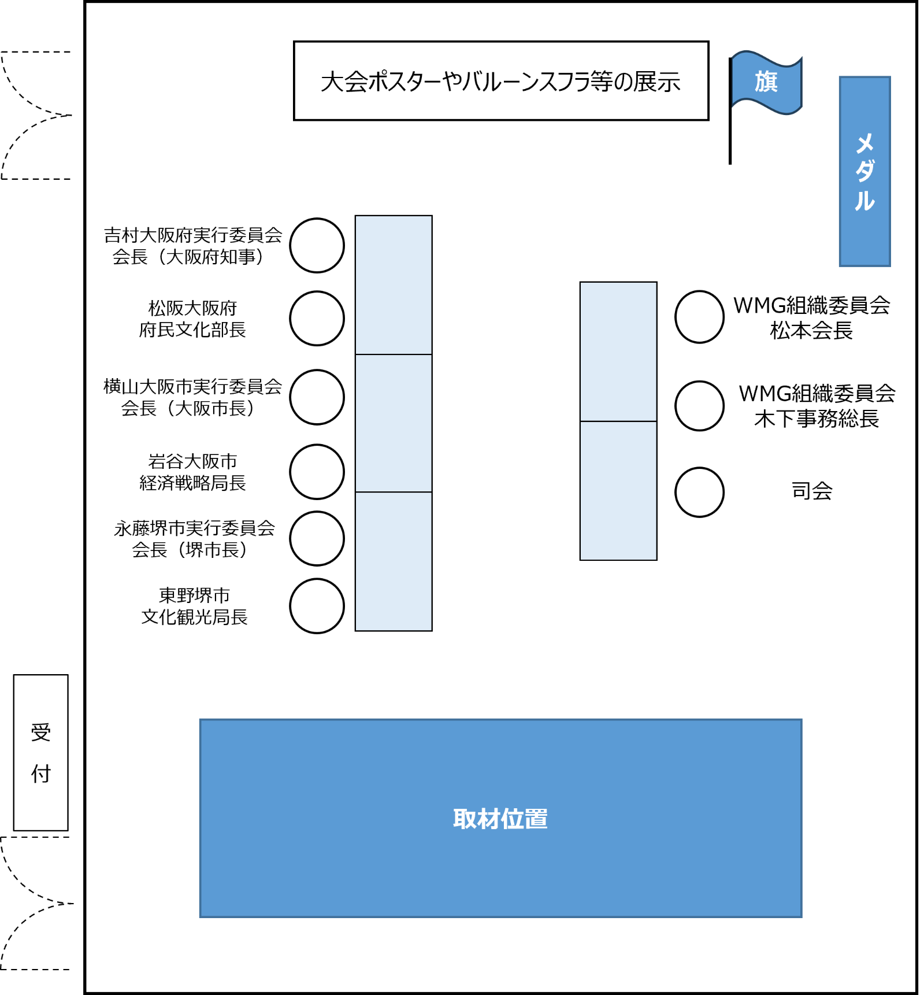

（記念撮影）


